Vocabulario:

1. americanización: Proceso por el cual se intenta transformar las estructuras
socioculturales de un territorio al estilo americano (estadounidense).
2. canjear: Cambiar.
3. esterilización: Método para hacer estéril a una mujer.
4. nacionalismo: Ideología política que propone la creación de un estado a partir de
una nación que comparte el mismo territorio, idioma y costumbres.
5. protestantismo: Conjunto de iglesias cristianas creadas a partir de la reforma de
Martín Lutero.

La Explosion de Maine
- El 15 de Febrero de 1898 exploto el acorazado estadounidense Maine que estaba estacionado en Cuba. Este evento marco inicio de la Guerra Hispanoamericana.
Causas de la guerra
- En el 1868, estallo el Grito de Yara donde los cubanos lucharon por la independencia, a diferencia de Puerto Rico, Cuba siguió luchando. En el 1890 la guerra se intensifico, Cuba solicito ayuda de Estados Unidos. Estados Unidos decidió enviar el buque Maine a Cuba, la función del buque era brindar protección a los cubanos y salvaguardar los intereses de empresarios estadounidenses.
- Otra teoría es que Estados Unidos envió el buque como parte de expandir sus territorios y aumentar poder, con un poderoso buque en Cuba, demostraban su poder en las rutas marítimas en el Caribe. Estados Unidos tenia planes de controlar ciertos territorios para hacer un canal en Centro America y tener bases militares en las Islas Vírgenes, Puerto Rico y Cuba.
- Tras la Explosion de Maine, mas de 200 soldados estadounidense murieron. El Departamento de La Marina afirmo que la explosión fue causada por una mina submarina colocada por España.
- La prensa amarillista acusó al gobierno español, deseaban incitar a España, crear conflicto y arrebatarle los territorios aún tenía como Cuba, Puerto Rico, Las Filipinas y otras islas en Asia.
- El Presidente de Estados Unidos solicito que se hiciera un bloqueo naval en Cuba, ya que España no iniciaba la guerra. Este acto molesto a España y declaro guerra a Estados Unidos.
El inicio del conflicto entre Espana y los Estados Unidos implico el derrumbre del debilitado y antiguo dominio espanol en las Antillas. Ejercito norteamericano destinado a Cuba, desembarco con cerca de 20,000 soldados. En pocos dias la marina estadounidense destruyo dos importantes flotas espanolas una en Filipinas y otra en Cuba. Santiago de Cuba se rindio el 16 de Julio, los mambises fueron pieza clave para la facil victoria. Llevaron la ofensiva en todos los frentes, luchando en un terreno que conocian a la perfeccion.
Ocupacion de P.R.
El 12 de Mayo de 1898 comenzo un bombardeo naval sobre la ciudad de San Juan. Once barcos estadounidense canonearon a San Juan por tres horas. El almirante William T. Sampson, quien dirgio la ofensiva de bombardeo, confirmo como se esperaba que San Juan no podia defenderse frente a los modernos canones que poseia el ejercito estadounidense.
Espana fue incapaz de proteger su territorio. Fue un ataque indiscriminado que causo la destruccion de edificios publicos, tiendas, iglesias, y hogares. Los estadounidenses habian hecho investigaciones sobre los puntos de entrada menos protegidos y apartados de las defensas espanolas: Guanica por el sur y Fajardo por el este.

El 25 de Julio de 1898 las tropas estadounidenses desembarcaron por Guanica. La invasion estuvo al mando del General Nelson A. Miles. Miles decidio entrar por Guanica, por las siguientes razones: estaba menos defendida por os espanoles, su bahia ancha y profunda permitiria un desembarco rapido y eficaz; y finalmente era una zona donde el desconte con el regimen espanol era mayor.
Las tropas estadounidenses fueron recibibas con beneplacito por muchos que estaban molesto con el gobierno espanol. El 12 de Agosto, 18 dias despues de la invasion, los jefes militares de ambos bandos negociaron en Washington un acuerdo para poner fin al conflicto.

Reacciones a la invasion
Durante la guerra Puerto Rico, sufrio un bloqueo que restringio los productos que llegaban a la isla, En otras palabras, la guerra produjo temor, hambre, necesidad y una sensacion de que Espana habia abandonado la isla. La situacion dejo al descubierto la enorme probreza que padecian los habitantes.

Las partidas sediciosas eran grupos de entr 25 a 100 personas que saquaban y destruian las propiedades de los hacendados y los comerciantes espanoles. Estos grupos armados fueron conocidos popularmente como tiznados, ya que los integrantes de las partidas solian pintarse la cara con carbon o taparse con un pano para no ser reconocidos. Los ataques de los tiznados tenian como finalidad eliminar el sistema de deudas que oprimia a los jornaleros y mantenia en pobreza extrema. Aunque muchos han concluido que el endeudamiento de los jornaleros fue la causa principal para el surgimiento de las partidas sediciosas, tambien tuvieron el objetivo de ayudar a los estadounidenses saboteando al ejercito espanol. Los tizandos fueron pereseguidas y posteriormente capturados por el ejercito estadounidense.
Gobierno militar
El primer gobierno impuesto en la isla por parte de los estadounidenses fue uno de carácter militar. John Brooke fue el primer gobernador militar. Los lidere politicos estadounidenses creian que la isla necesitaba de un regimen tutelar donde las leyes re afirmaran la superiodidad politica economica y cultural. Prineris 3 gobernadores fueron John Brooke, Guy V Henry, y George Davis.
Acta Foraker
El 12 de Abril de 1900, el Congreso de los Estados Unidos. La llamada Ley Foraker les concedio a los puertoriqueños un sistema de gobierno similar al que disfrutaba los Estados Unidos, compuesto por tres ramas de gobierno.
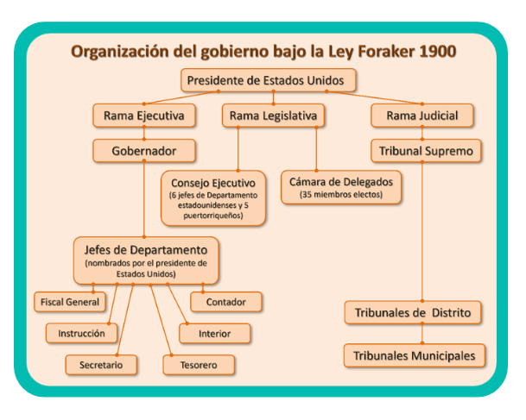

Para que se aprobara una ley, se requeria la aprobacion mayoritaria del consejo ejecutivo como de la Camara de Delegados. Una segunda revision del gobernador y por ultimo el Congreso de Estados Unidos que podia aprobarla o anularla.
Solo los varones de 21 años o mas que supieran leer y escribir y pagar impuesto podian votar o elegir miembros de la Camara, Comisionados o alcaldes.
En el aspecto economico, la Ley Foraker, establecio un limite maximo de 500 acres a la propiedad que cualquier individuo o corporacion pudiera tendr en PR. La clausula no estipulo penalidades por su incumplimiento.
La ley Foraker incorporo las leyes de cabotaje de la naccion estadounidense. Esas leyes todavia hoy tiene vigencia en la isla. Los eEstados Unidos tiene exclusividad en la transportacion de la mercancia que entra y sale de la Isla. Ademas establecio el comercio libre entre EU y PR. La ley Foraker les concedio a los habitantes de la isla ciudadania puertoriqueña. El 1 de Mayo de 1900, preside nte de los EU nombro al primer gobernador estaduounidense civil a Charles Allen. Hasta el 1964, Puerto Rico tuvo 15 gobernadores civiles estadounidenses.
La Ley Foraker instituyo el poder de la nueva metropoli en Puerto Rico. La isla se convirtio en un territorio no incorporado de los Estados Unidos.

